LE CONSEGNE NEL TEMPO QUARESIMALE

Riprendendo le preziose indicazioni del RICA, sulle consegne (traditiones) fatte dopo il primo e il terzo scrutinio pre-battesimale dei catecumeni, proponiamo ora, attraverso alcune indicazioni di tipo catechetico e celebrativo, la possibilità di far riscoprire ai fanciulli e ai ragazzi dell’IC delle nostre parrocchie l’immenso valore del Battesimo.

RICA:
181. Se ancora non sono state fatte (cfr nn.125-126), dopo gli scrutini si devono celebrare le «consegne» (traditiones) con le quali, compiuta o iniziata da tempo conveniente l'istruzione dei catecumeni, la Chiesa amorevolmente affida loro i documenti che fin dall'antichità sono ritenuti il compendio della sua fede e della sua preghiera.
182. È auspicabile che il rito si tenga davanti alla comunità dei fedeli dopo la liturgia della parola di una Messa feriale, con letture adatte alle «consegne».
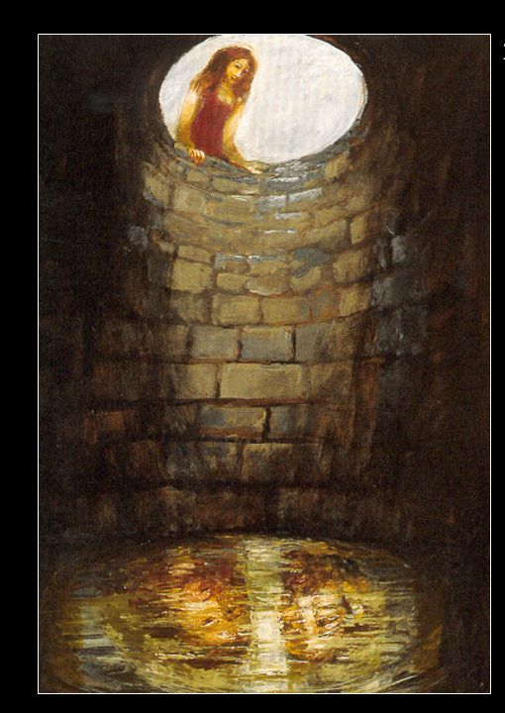

CELEBRAZIONE DELLA CONSEGNA
DEL CREDO AI CRESIMANDI
Può essere vissuta nella terza domenica di Quaresima

Credere non è semplicemente aderire a dogmi, ma soprattutto aderire a un Dio che è all’opera nella storia della salvezza. Consegnare il Credo significa narrare la storia della salvezza e invitare a farne parte.

Indicazioni per la celebrazione:

RICA:
183. La prima «traditio» è la «consegna del Simbolo» che gli eletti impareranno a memoria e poi dovranno riconsegnare pubblicamente (cfr nn.194-199 ), prima di fare, nel giorno del Battesimo, la loro professione di fede secondo il Simbolo stesso.
184. La consegna del Simbolo si farà entro la settimana successiva al primo scrutinio. Secondo l'opportunità, si può fare anche nel tempo del catecumenato (cfr nn. 125-126).

QUANDO: La consegna del Credo può essere fatta all’inizio del cammino di preparazione alla Confermazione, in concomitanza con la catechesi sulla storia della salvezza o dei principali articoli della fede cristiana.
PARTECIPANTI: Non deve essere fatta con soli ragazzi e ragazze, ma anche con la presenza di adulti che danno la loro testimonianza di fede a nome della comunità.

DA PREPARARE: La preparazione è fatta insieme ai ragazzi e ragazze impiegando almeno due-tre incontri. - si informano i ragazzi della Celebrazione di Consegna, del suo significato, del cammino di preparazione, partendo dal vangelo - si lavora sui contenuti del Credo, in corrispondenza con le domande battesimali - si preparano le pergamene (o cartoncini); - si imparano i canti, si prova la processione, il gesto delle mani che accolgono e la risposta al sacerdote; - si leggono i testi della celebrazione, si preparano le preghiere dei fedeli.

VERIFICA: Durante il cammino di preparazione alla Confermazione si accompagnano i ragazzi e le ragazze in una consapevole traduzione nella vita (gesti, azioni, scelte..) della testimonianza della propria fede.

RITO DELLA CONSEGNA DEL CREDO

Dopo l’omelia il Sacerdote dice:
Carissimi, ascoltate le parole della fede che ci dicono chi è Dio e quanto ha fatto per noi. Sono poche parole, un po’ difficili, che comprenderemo un po’ alla volta, se saremo capaci di essere fedeli a questi incontri. Accoglietele e conservatele nella vostra memoria e nel vostro cuore.

Il sacerdote, i catechisti e gli adulti presenti proclamano:
Io credo in Dio Padre onnipotente,
creatore del cielo e della terra;

Tutti: Credo, credo, Signore.
Credo, credo, Signore. (cantato)

e in Gesù Cristo, suo unico Figlio, nostro Signore,
il quale fu concepito di Spirito Santo,
nacque da Maria Vergine,
patì sotto Ponzio Pilato, fu crocefisso, morì e fu sepolto; discese agli inferi, il terzo giorno risuscitò da morte;
salì al cielo, siede alla destra di Dio Padre onnipotente;
di là verrà a giudicare i vivi e i morti.

Tutti: Credo, credo, Signore.
Credo, credo, Signore. (cantato)

Credo nello Spirito Santo, la santa Chiesa cattolica,
la comunione dei Santi,
la remissione dei peccati,
la risurrezione della carne,
la vita eterna.

Tutti: Credo, credo, Signore.
Credo, credo, Signore. (cantato)

Oppure, in luogo del simbolo degli Apostoli, si può recitare il simbolo niceno-costantinopolitano.

All’invito di chi presiede, ogni ragazzo e ragazza si presenta, uno alla volta, a ricevere il Credo
(ognuno pone le proprie mani sul palmo della mano sinistra del sacerdote il quale consegna la pergamena e, tenendo fra le proprie le mani del ragazzo, dice):

(nome), ecco le parole della nostra fede. Il Signore ti doni di professare questa fede e di vivere da vero cristiano.
R. Amen.

Alle preghiere dei fedeli si potranno aggiungere questa intenzione di preghiera:

- Preghiamo per i ragazzi ai quali oggi abbiamo affidato le parole della nostra fede: il Signore, Dio nostro, illumini la loro mente e il loro cuore perché possano professare sempre con noi la fede in Dio, Padre onnipotente, in Gesù suo Figlio e nello Spirito Santo. Preghiamo:

Al termine, il sacerdote dice:
O Dio Padre, che tutto puoi, sorgente di luce e di verità, noi ti preghiamo per questi ragazzi: rendili puri e santi; concedi loro il dono di una vera fede, di una ferma speranza e di una grande carità. Per Cristo nostro Signore.

CELEBRAZIONE DELLA CONSEGNA
DEL PADRE NOSTRO AI BAMBINI E BAMBINE
Può essere vissuta nella quarta o nella quinta
domenica di Quaresima

188. Agli eletti viene consegnata anche la «Preghiera del Signore» (Padre nostro) che fin dall'antichità è propria di coloro che con il Battesimo hanno ricevuto lo spirito di adozione a figli e che i neofiti reciteranno insieme con gli altri battezzati nella prima celebrazione dell'Eucaristia a cui parteciperanno.
189. La consegna della Preghiera del Signore si fa nella settimana successiva al terzo scrutinio. Secondo l'opportunità, si può celebrare anche entro il tempo del catecumenato (cfr nn. 125-126). Se necessario, si può anche rinviare e fare con i riti immediatamente preparatori (cfr nn. 193 ss.).
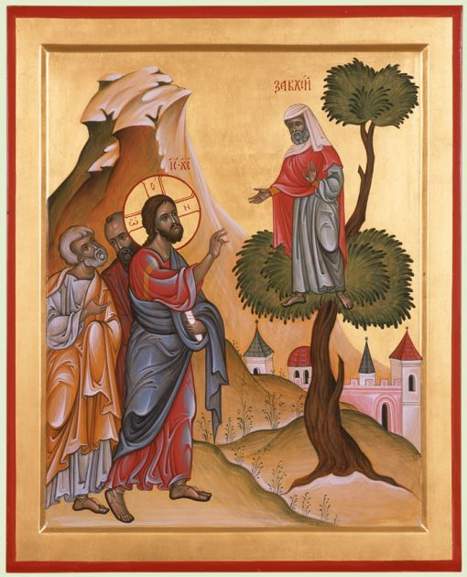

Indicazioni per la celebrazione:

Fin dall’antitchità a coloro che si preparavano al battesimo veniva consegnata la “Preghiera del Signore”. Non si trattava e non si tratta di dare una preghiera da dire, ma di iniziare ad avere uno spirito di figli davanti a Dio e di imparare a pregare (secondo lo schema in due parti della preghiera).

PARTECIPANTI: Non deve essere fatta con soli ragazzi, ma anche con la presenza di adulti e ragazzi che danno la loro testimonianza di preghiera a nome della comunità.

DA PREPARARE: La preparazione è fatta insieme ai bambini impiegando almeno due-tre incontri. - si informano i bambini della Celebrazione di Consegna, del suo significato, del cammino di preparazione, partendo dal vangelo (Mt 6, 9-13; Lc 11, 1-4) - si lavora sui contenuti della preghiera del Padre Nostro (utilizzando il catechismo e/o schede di approfondimento), si preparano le pergamene o il libro delle preghiere; - si imparano i canti, si prova la processione per andare dal sacerdote al momento della consegna; - si leggono i testi della celebrazione (prima lettura e salmo) e le preghiere dei fedeli.

SPUNTI DA CUI PARTIRE: - le esperienze che i bambini hanno della preghiera (tempi e modi di farla).

RITO DELLA CONSEGNA DELLA PREGHIERA DEL PADRE NOSTRO

Dopo l’omelia il sacerdote dice ai ragazzi:
Carissimi ragazzi, ascoltate la preghiera che Gesù ha insegnato e che noi abbiamo imparato.

Tutti gli adulti presenti pregano con il Padre Nostro, i ragazzi ascoltano.

Padre nostro
che sei nei cieli,
sia santificato il tuo nome;
venga il tuo regno;
sia fatta la tua volontà, come in cielo così in terra.
Dacci oggi il nostro pane quotidiano
e rimetti a noi i nostri debiti
come noi li rimettiamo ai nostri debitori
e non ci indurre in tentazione,
ma liberaci dal male.

Ciascun ragazzo si avvicina al sacerdote e riceve una pergamena con il Padre nostro e il libro delle preghiere del cristiano.

Nel compiere il gesto della consegna chi presiede dice:

N., ti consegniamo la preghiera che Gesù ci ha insegnato. Imparala, meditala e conservala nel tuo cuore. Trasmettila ad altri come la preghiera che rende bella la vita.

Alle preghiere dei fedeli si potrà aggiungere questa intenzione di preghiera:

- Preghiamo per questi ragazzi: il Signore Gesù illumini il loro cuore perché possano pregare come egli ci ha insegnato. Preghiamo:

Al termine, il sacerdote dice:
Signore Gesù, guida questi ragazzi con la luce del tuo Spirito a scoprire il vero volto di Dio, a sentirlo vicino come un Padre, a fidarsi sempre di lui e invocarlo come tu ci hai insegnato. Tu che vivi e regni nei secoli dei secoli.

